Đề toán lớp 4 kì I mẫu 3
PHẦN 1: TRẮC NGHIỆM Khoanh vào chữ cái trước ý đúng trong mỗi câu sau:
Câu 1: Số thích hợp để viết vào chỗ chấm 1/2 phút = ……….giây là:
A. 50 B. 30 C. 15 D. 20
Câu 2: Số mười hai triệu mười nghìn viết là:
A. 12 010 100 B. 12 010 000 C. 12 100 000 D. 12 010 110
Câu 3:. 4m²7dm²=............dm² Số cần điền vào chỗ trống là:
A. 47 B. 407 C. 4007 D. 40007
Câu 4: Có bao nhiêu số có 4 chữ số mà mỗi chữ số của số đó đều giống nhau?
A.7 B. 8 C. 9 D.1
Câu 5: Phát biểu nào sau đây là đúng:
A. Góc nhọn lớn hơn góc vuông. C. Góc tù lớn hơn góc vuông.
B. Góc bẹt nhỏ hơn góc tù. D. Góc nhọn lớn hơn góc tù.
Câu 6: Trung bình cộng của các số 144, 148, 146, 142, 150 là:
A. 148 B. 208 C. 164 D. 146
Câu 7: Trung bình cộng của 3 số là 160. Vậy tổng của 3 số là:
A. 30 B. 480 C. 20 D. 63
Câu 8: Một quyển vở có 84 trang giấy. Hỏi 11 quyển vở cùng loại có bao nhiêu trang giấy?
A. 992 trang B. 924 trang C. 940 trang D. 904 trang
II. TỰ LUẬN
Câu 1: Điền dấu >; < ; = thích hợp vào chỗ chấm.
a) 720 cm².......................... 7 dm² 02 cm²
b) 1970 cm²....................... 19 dm² 69 cm²
c) 400 kg ......…………..... 4 tạ
d) 4 phút………………….. 3 phút 60 giây
Câu 2: Đặt tính rồi tính:
a) 107485 + 21408 b) 674135 - 147067
c) 5207 × 109 d) 9250 : 37
Câu 3: Một tổ có 8 bạn phải chuyển các hộp hàng từ một xe vào kho. Chia đều mỗi bạn phải chuyển 3 hộp. Toàn bộ số hàng nặng 96 kg. Hỏi mỗi hộp hàng nặng bao nhiêu kg?
Câu 4: Một phép chia hết có thương là 204. Nếu số bị chia giảm đi 6 lần và giữ nguyên số chia thì được thương mới bằng bao nhiêu?
ĐÁP ÁN ĐỀ SỐ 3
I . TRẮC NGHIỆM
1. B | 2. B | 3. B | 4. C
5. C | 6. D | 7. B | 8. B
Câu 1:
Ta có: 1/2 phút = 30 giây.
Chọn B.
Câu 2:
Số mười hai triệu mười nghìn = 12 triệu + 10 nghìn
12 triệu viết là: 12 000 000
10 nghìn viết là: 10 000
Số mười hai triệu mười nghìn viết là: 12 0 10 000.
Chọn B.
Câu 3:
Ta có: 4m² = 400dm²
Vậy: 4m² 7dm² = 407dm²
Chọn B.
Câu 4:
Các số có 4 chữ số mà mỗi chữ số của số đó đều giống nhau là:
1111; 2222; 3333; 4444; 5555; 6666; 7777; 8888; 9999.
Như vậy có tất cả: 9 số.
Chọn C.
Câu 5:
Góc nhọn < góc vuông < góc tù < góc bẹt.
Vậy câu C đúng: Góc tù lớn hơn góc vuông.
Chọn C.
Câu 6:
Trung bình cộng của 5 số đã cho là:
(144 + 148 + 146 + 142 + 150) : 5 = 146
Đáp số: 146.
Chọn D.
Câu 7:
Tổng của ba số đó là:
160 × 3 = 480
Đáp số: 480.
Chọn B.
Câu 8:
11 Quyển vở cùng loại có số trang giấy là:
84 × 11 = 924 (quyển vở)
Đáp số: 924 trang.
Chọn B.
II. TỰ LUẬN
Câu 1:
a) 720 cm² > 7 dm² 02 cm²
b) 1970 cm² > 19 dm² 69cm²
c) 400 kg = 4 tạ
d) 4 phút = 3 phút 60 giây.
Câu 2:
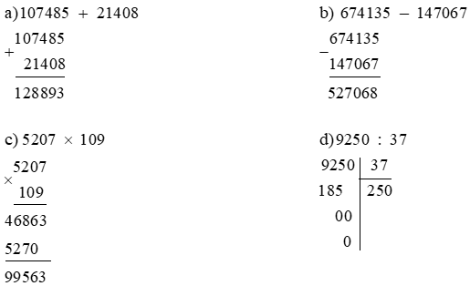
Câu 3:
8 bạn phải chuyển tổng số hộp hàng là:
3 × 8 = 24( hộp)
Mỗi hộp hàng nặng số ki – lô – gam là:
96 : 24 = 4( kg)
Đáp số: 4 kg.
Câu 4:
Trong phép chia, nếu giữ nguyên số chia thì khi giảm số bị chia đi bao nhiêu lần thì thương cũng giảm di bấy nhiêu lần.
Thương mới là: 204 : 6 = 34

